Nama : Revan Febriansyah

Kelas : 4A

NIM : 18090091

Manual Book Penggunaan Aplikasi Arsip Dokumen

Langkah awal pastikan anda sudah membuat database di device anda, disini saya menggunakan Mysql, saya membuat 2 table dalam database :

* Tbl_admin

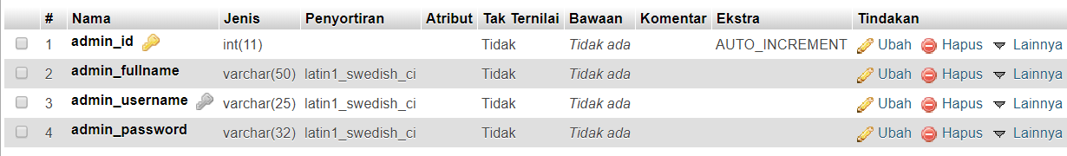

* Tbl_dokumen

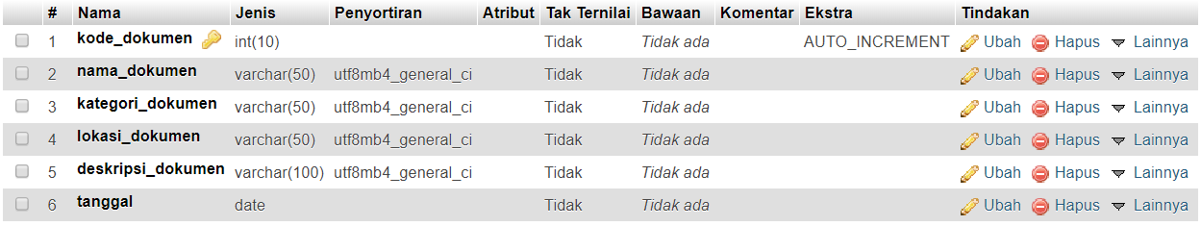

Oke langsung saja ke aplikasinya. Pada saat aplikasi di jalankan maka menu login akan di tampilkan, berikut tampilannya.

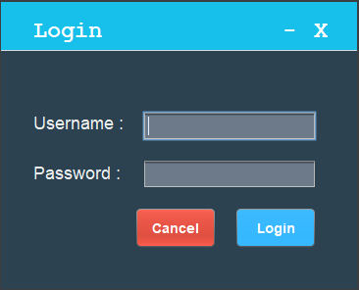

Pastikan Anda mengetahui username dan password sesuai dengan data yang berada di user database.

Atau jika terdapat salah dalam pengisian form login akan muncul tampilan

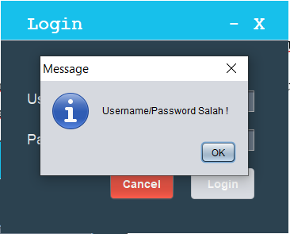

Jika anda berhasil melakukan proses login maka anda akan di tampilkan pada halaman utama aplikasi

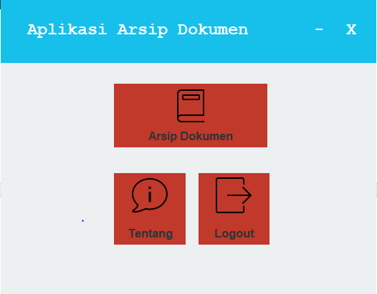Terdapat beberapa menu aplikasi :

* Arsip Dokumen, anda akan di alihkan ke halaman arsip_dokumen dimana anda dapat menginputkan data arsip dokumen dan sekaligus di tampilkan dalam table
* Tentang, Isinya berupa Profile pengguna dari aplikasi tersebut
* Logout, anda akan di keluar akun dari aplikasi dan akan di alihkan ke halaman form login.

Terdapat Ikon Minimize (-) untuk menutup sementara aplikasi dan Ikon Close (X) untuk keluar dari aplikasi langsung.

Halaman Arsip Dokumen

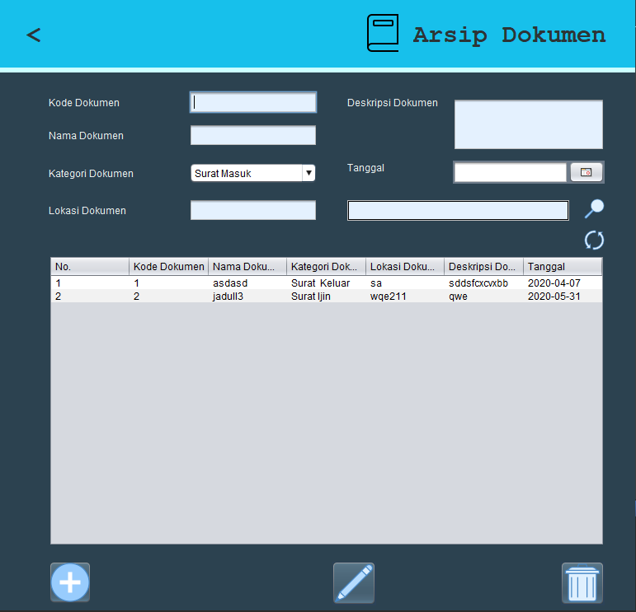Menu ini adalah untuk memasukan data dokumen yang akan di simpan ke dalam database sekaligus juga di tampilkan dalam table di bawah

Fungsi Tombol :

* Ikon (+) = Untuk menambahkan data arsip dokumen
* Ikon (Tong Sampah) = Untuk menghapus table di table_dokumen. pastikan anda sudah mengklik table yang akan di hapus lalu klik ikon tong sampah untuk menghapus.
* Ikon (Pulpen) = Digunakan untuk mengedit data yang sudah anda inputkan sebelumnya. Cukup anda klik table yang akan di edit lalu edit data setelah itu klik tombol tersebut maka data akan berubah sesuai dengan yang anda inputkan.
* Ikon (Kaca pembesar) = untuk melakukan fungsi cari misal terdapat ratusan data di table maka anda tidak perlu mencarinya satu persatu anda cukup menggunakan fungsi ini untuk mempermudah pencarian data yang anda inginkan
* Ikon (Refresh) = Jika anda rasa sudah melakukan pencarian lalu anda akan mengembalikan isi table ke bentuk semula maka anda hanya klik ikon refresh untuk mengembalikan isi table ke semula.
* Ikon (<) = akan mengalihkan anda ke halaman Utama

Pastikan untuk mengisi semua form yang di sediakan, jika tidak maka akan muncul pesan.